技术研究报告 · 方法论与实施路线

单次仿真截面邻域灵敏度解析
  - 方法定位、可行性边界、现有方向相似性与验证路线
核心定位 单基线仿真 + 目标截面及邻近截面 + 物理约束，先解析可观测的几何输运项 K，再在显式闭合条件下重建内在响应 M，最终形成 T = K + M 的局部响应代理。

研究对象 | 二维非定常不可压圆柱绕流；截面型 QoI
在线数据预算 | 一个参数点的一次基准仿真；目标截面 + 邻近截面薄片
验证原则 | 单次推断、多算例离线验证；不把验证成本计入在线推断
版本日期 | 2026 年 8 月 12 日
Cylinder Flow PISR / OASIS-SR 研究线

目录
1 执行摘要
2 研究问题、定义与口径
3 截面邻域为什么有用，又为什么不够
4 拟议方法：K 可识别，M 条件重建，T 组合输出
5 与现有方向的相似性和差异
6 当前项目证据：可行性、边界与风险
7 实施方案与验证门槛
8 结论与推荐表述
附录 A 公式与误差分解
附录 B 参考文献

1 执行摘要
结论先行 该思路与连续灵敏度方程、局部物理约束重建和可观测性分析有清晰的学术亲缘，但它不是传统伴随/CSE的“局部免求解版”。邻近截面提供的是空间方向信息，不是参数方向信息。

建议将研究方向正式命名为“单基线仿真、截面邻域数据驱动、物理约束的局部一阶响应重建”。在线推断阶段仅使用一个参数点的一次基准仿真；少量参数扰动算例只用于离线验证，不计入在线成本。
对于几何参数，报告必须锁定 T = K + M 的口径：K 是由坐标映射和基准场空间梯度可解析获得的运动学输运项；M 是固定参考坐标下的内在流动重组。目标截面及邻近截面能较好地支持 K、空间梯度、通量及局部算子，但不能无条件唯一识别 M。
当前项目已经证明这条路线具有方法价值，同时也暴露了必须正视的边界：
- 离散路径的 T=M+K 恒等式最大相对 L2 误差为 1.70×10⁻¹⁶，说明坐标、符号和归一化记账正确；这不等于物理灵敏度已经准确。
- 合成可观测性实验中，u 单分量观测秩为 3/7；联合 u+v 后为 6/7，仅余流函数常数规范自由度，说明邻近截面与互补分量确实能解除结构退化。
- 导数感知选式使测试梯度 MSE 降低 68.4%，而函数值 MSE 增加 14.3%；值拟合与导数拟合必须分开评价。
- 半径响应中 |T|=13.84、|M|=27.01、|K|=38.06，K 与 M 强烈抵消；只用 K 相对 T 的误差为 231%，直接否定“空间梯度即完整参数灵敏度”的表述。
推荐主张 当前可交付：截面 QoI、空间导数/通量、几何输运项 K、闭合条件下的 M/T 局部代理及不确定区间。当前不可交付：仅凭单条基线局部数据得到的无条件精确全局 dJ/da。

2 研究问题、定义与口径

2.1 先区分三种“单次仿真”
级别 | 计算与数据含义 | 本报告位置
D0：单基线后处理 | 一个参数点、一次基准轨迹；只读取截面/薄片数据，不解辅助线性系统 | 本文目标
D1：primal + 辅助线性求解 | 一次非线性 primal，再按参数或 QoI 解 tangent/adjoint/AD | 多数文献所称 single-run
D2：参数扰动多算例 | ±h、±2h 或 ensemble；可作金标准与收敛验证 | 本文仅作离线验证
这一区分非常重要：伴随、连续灵敏度方程和完整求解器自动微分虽然避免了参数扰动重跑，但仍属于 D1；不能把它们的“单次”与 D0 的“只读一次局部数据”混为一谈。

2.2 真梯度的统一表达
令 q=(u,p)，控制方程写为 R(q;a)=0。真状态灵敏度 s=qₐ 满足线性化方程
R_q(q₀;a₀) s = −R_a(q₀;a₀),
并带有初始条件与边界条件对参数 a 的导数。截面型 QoI 的真梯度为
dJ/da = J_a + J_q s.
若截面 Γ、法向或积分测度随几何参数移动，还必须加入截面 Jacobian、法向变化及边界速度产生的 Hadamard/Leibniz 几何项。现有项目中的窗口平均绝对场值不是有符号 dJ/da；下一阶段应先固定 Γ 是物理固定截面，还是随 D 归一化移动的截面。

2.3 锁定 T、K、M 三层口径
设物理坐标与参考坐标的映射为 x=χ(ξ,a)，形状速度 Vₐ=∂ₐχ，参考场 q̃(ξ,a)=q(χ(ξ,a),a)。定义
T_a = (∂q/∂a)|_x, M_a = (∂q̃/∂a)|_ξ, K_a = −∇_x q · V_a,
T_a = M_a + K_a.
K 是运动学/坐标输运项，可由基准场空间梯度与已知几何映射解析计算；M 描述几何或物理参数改变后流动在随形坐标中的重新组织。只有在严格冻结图样或群对称假设成立时 M=0，K 才等于完整 T。若速度或时间还按随 a 变化的 U(a)、D(a) 归一化，应把幅值与时间重参数项另列，不能混入 K。
K_R = −(2/D)(ξ q_ξ + η q_η), K_cx = −(1/D)q_ξ, K_cy = −(1/D)q_η.

3 截面邻域为什么有用，又为什么不够

3.1 邻近截面提供的可观测信息
以目标截面 Γ₀ 为中心，在同一时刻取上下游 Γ₋、Γ₊，三截面可用中心差分估计一阶和二阶流向导数；若再保留 t±Δt，可估计时间导数。结合截面内 η 方向采样，可构造散度、局部动量残差、黏性项与通量。
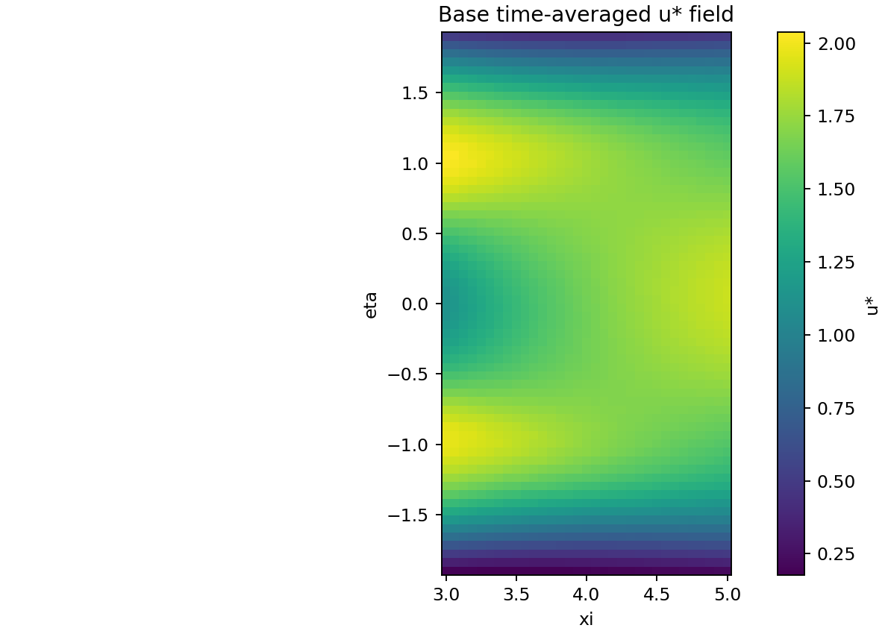
图 1 当前基准时均尾流条带，ξ∈[3,5]、33 个流向截面、64 个横向采样点。目标 ξ=4 的最近邻截面为 3.9375 与 4.0625。
当前密集数据的实算比值为 ‖v‖/‖u‖=7.37%、‖∂ξu‖/‖∂ηu‖=17.30%、‖∂ξv‖/‖∂ηu‖=6.75%。流向变化不是可忽略小量，邻近截面能够提供真实的增量信息。

3.2 信息论边界：空间方向不等于参数方向
不可辨识性命题 固定 a=a₀ 的任何数量截面数据只约束解族在 a₀ 的取值。可以构造两个参数化解族在 a₀ 的全部观测完全相同，却具有任意不同的 ∂q/∂a|ₐ₀。因此，若不注入 R_a、扰动样本或强参数化先验，参数导数无法唯一识别。

把线性化算子按局部薄片内部 I 与人工边界 B 分块，局部状态灵敏度满足
s_I = −L_II⁻¹ (R_{a,I} + L_IB s_B).
邻近 primal 截面能帮助估计 L、空间导数与局部源项，却不能给出被截掉外域传入的灵敏度边界迹 s_B；基准边界值 q_B 也不等于 s_B。不可压压力还通过椭圆约束和边界条件全局耦合。因此，局部薄片只能形成“给定闭合条件的条件解”，不能天然成为全域 CSE 的精确局部替代。

3.3 时均数据的额外边界
当前标准管线保留的是后半段 401 个时刻的时均 u、v；原始 COMSOL 文件虽包含 801 个时刻和压力，但压力与瞬态轨迹没有进入现有局部数据产物。若只把时均场代入瞬时灵敏度方程，会遗漏 Reynolds 应力及其参数导数，只能称作均场代理。稳定极限环应保留相位信息，并用相位对齐或 windowing 区分形状响应与相位漂移；混沌长期平均才进一步需要 LSS/NILSS 等方法。

4 拟议方法：K 可识别，M 条件重建，T 组合输出

4.1 数据几何与最小采样
- 以 Γ₀ 为目标截面，至少提取 Γ₋、Γ₀、Γ₊ 三截面；推荐同时保留 Γ₋₋、Γ₊₊，用于二阶导数和步长收敛审计。
- 每个截面保留 u、v、p 及坐标；非定常问题保留多个完整涡脱周期的逐时刻数据与 t±Δt，而不是只保留时均。
- 明确参数进入 PDE、边界与几何映射的方式，形成 R_a、形状速度 V_a、初/边条件导数。Re、ν、ρ 和边界条件必须写入元数据。
- 先固定 QoI 与截面运动学：物理固定 Γ 或随形 Γ；对移动截面显式处理积分测度和法向变化。

4.2 状态与导数重建层
以流函数 ψ 作为二维不可压结构变量，u=ψ_η、v=−ψ_ξ；联合 u+v 观测，显式加入 H1/解析导数损失。符号回归适合输出可解释表达式，MLP/PINN可作为高精度参照，但模型选择必须由值误差与导数误差共同决定。
L_state = λ_u‖û−u‖² + λ_v‖v̂−v‖² + λ_H1‖∇q̂−∇q‖² + λ_R‖R(q̂)‖².
当前流函数 PISR 已经访问相邻 ξ 列并联合 u、v；这为三截面/五截面数据结构提供了代码基础。但现有符号 ψ 仍来自旧 16×64 网格，必须在当前 33×64 dense 网格上重训后才可作为最终模型。

4.3 K 层：单基线可直接解析
在 q̂ 及其空间导数通过 Gate 2 后，根据几何映射直接计算 K_a，并把离散路径 T=M+K 作为记账恒等式检查。K 是本方法中最坚实、最接近“单次仿真解析”的部分。

4.4 M 层：局部薄片切线代理
在局部薄片 Ωδ 上，以基准轨迹 q₀ 为系数，构造固定域示意方程
∂t sδ +(u₀·∇)sδ +(sδ·∇)u₀ +∇σδ −νΔsδ = b_a(q₀), ∇·sδ=0.
还需给定初值以及 Γ± 和侧边界上的灵敏度迹或通量。建议不把人工边界闭合隐藏成固定超参数，而是采用以下三种并行策略：
- 策略 A：从全域低成本线性/降阶求解得到界面迹，局部模型负责高分辨率与可解释重建。
- 策略 B：把界面迹设为低维未知，用物理残差、平滑性、上游因果和截面观测联合反演，并报告后验不确定性。
- 策略 C：定义可接受闭合集合 G，对每个 g∈G 求局部代理，输出 QoI 梯度区间 [min_g Ĝ, max_g Ĝ]；区间过宽则判定该截面不可辨识。
方法名称 建议使用“闭合条件下的局部切线代理（closure-conditioned local tangent proxy）”或“可观测性受限的物理约束局部灵敏度代理”，避免直接称为局部真 CSE。

4.5 T 与 QoI 输出层
T̂_a = K̂_a + M̂_a, Ĝ_a = J_a + J_q T̂_a + G_geometry + G_window.
报告应同时输出 K、M、T 以及各自误差/不确定性；不只给一个热图或平均绝对值。若没有独立扰动、全域 tangent 或 adjoint 真值，Ĝ 只能称“局部梯度代理/排序指标”。

5 与现有方向的相似性和差异
方向 | 额外代价/数据 | 严格输出 | 相似处 | 关键差异
Tangent / CSE | 每参数一次全域正向线性 PDE | 真状态导数及任意 QoI | 最接近 M 的方程结构 | 局部薄片不闭合；需 R_a、初边条件及全域传播
连续/离散伴随 | 每 QoI 一次全域反向线性 PDE | 一个 QoI 对多参数梯度 | 截面 QoI 可作为伴随源 | 截面目标不会使伴随局部化；需轨迹存储/重算
前向/反向 AD | 对完整离散求解器求导 | 离散计算图精确导数 | 自动生成 tangent/adjoint | 参数须进入计算图；不是对输出快照自动求参数导数
Windowing | 附加于 tangent/adjoint | 极限环平均灵敏度更稳 | 适合低 Re 圆柱周期涡脱 | 只减端点/相位误差，不创造参数信息
LSS / NILSS | 长轨迹 + 多个切线/伴随 | 混沌长期平均量导数 | 都处理长期灵敏度病态 | non-intrusive 不等于局部；预算远超 D0
DMDc / Koopman / resolvent | 固定参数时序；DMDc 需变化输入 | 固定 a 动力学或 forcing→response | 可用局部传感、薄片时序 | forcing 响应≠Re/几何导数；通常无 ∂A/∂a
SINDy / PDE-FIND | 时空数据 + 导数字典 | PDE 项与系数 | 稀疏、可解释、可用物理库 | 方程识别≠解的参数响应；少截面可能缺压力/法向项
稀疏流场重建 | 稀疏观测 + 训练库或 N-S 约束 | 在先验流形上的状态 | 可观测性、布点、局部补全 | 重建 q(a₀)≠识别 q_a(a₀)
局部控制体 | 闭合控制面、通量/压力 | 基准载荷或动量平衡 | 截面数据可构造 QoI 与残差 | 单个下游截面通常不闭合非定常力，更无 dJ/da
本报告路线 | 单基线局部薄片 + 显式闭合 | K 真值层 + M/T 条件代理 | 兼顾局部数据、物理与解释性 | 必须报告闭合敏感性；不承诺无条件全局真梯度
术语提醒：one-shot optimization 指状态、伴随和设计变量同步迭代至 KKT 收敛，不等于“读取一条已存轨迹即可求灵敏度”；不建议借用 one-shot 作为本方法理论依据。

6 当前项目证据：可行性、边界与风险

6.1 P0：T=M+K 记账闭合，但 K 不能代替 T
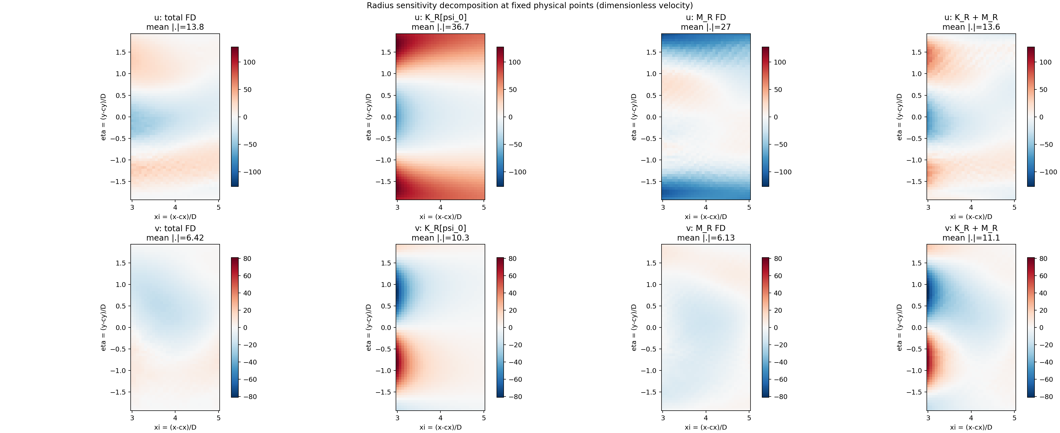
图 2 半径参数下固定物理点的总响应 T、几何输运项 K、内在响应 M 及 K+M。K 与 M 的幅值均大于 T，存在显著抵消。
参数/分量 | mean|T| | mean|M| | mean|K| | κ | 只用 K 对 T 误差 | 数据梯度闭合误差
R / u | 13.84 | 27.01 | 38.06 | 2.717 | 231.1% | 12.82%
cₓ / u | 2.53 | 1.37 | 1.78 | 0.719 | 56.5% | 12.94%
cᵧ / u | 4.67 | 11.68 | 9.50 | 2.285 | 262.3% | 13.20%
精确离散路径的闭合误差达到机器精度，只证明坐标映射、符号和插值路径一致。基准 CFD 空间梯度对经验 K 的误差虽可低至 4.72%（R/u），却被 κ=2.717 放大成 12.82% 的总闭合误差。灵敏度代理必须显式监控抵消条件数。
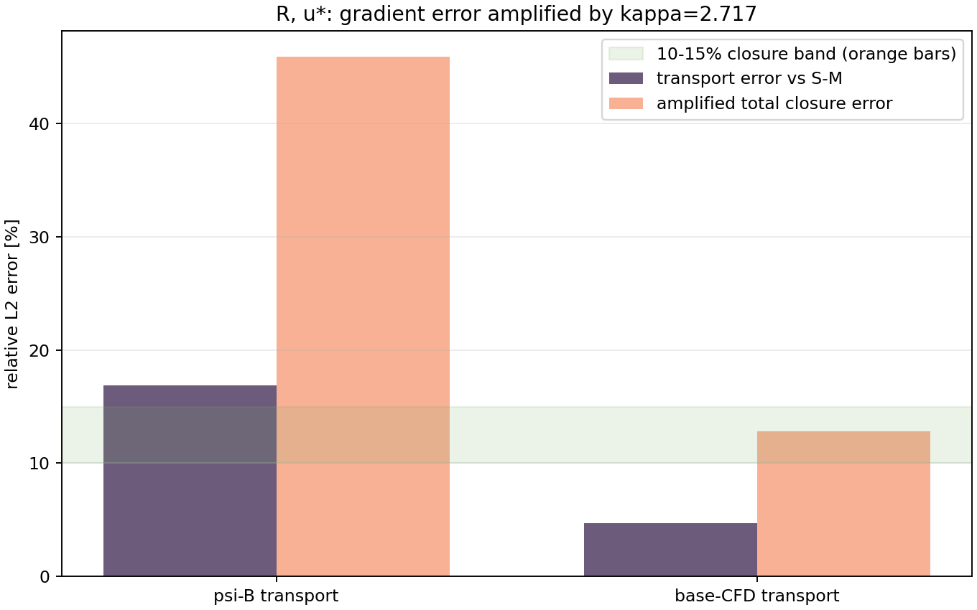
图 3 R/u 的输运误差经抵消条件数 κ 放大。符号 ψ-B 的输运误差约 16.9%，放大后总闭合误差约 45.8%；基准 CFD 数据梯度约 4.7%，放大后约 12.8%。

6.2 P1：邻近截面和互补分量提高可辨识性
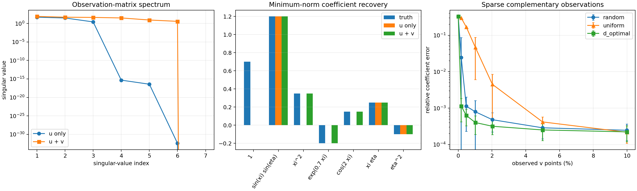
图 4 合成字典的观测奇异谱、最小范数系数恢复与稀疏互补 v 观测。该实验是结构机制证明，不是 CFD 参数灵敏度真值。
u-only 观测矩阵秩为 3/7、零空间维数为 4；联合 u+v 后秩为 6/7，仅余常数规范。仅 3 个 D-optimal v 点（0.18% 的 v 网格）即可达到秩 6、系数误差 0.00114。建议把观测矩阵奇异谱、条件数和 D-optimal 布点作为截面选择的正式模块。

6.3 P2：值拟合与导数拟合是两个目标
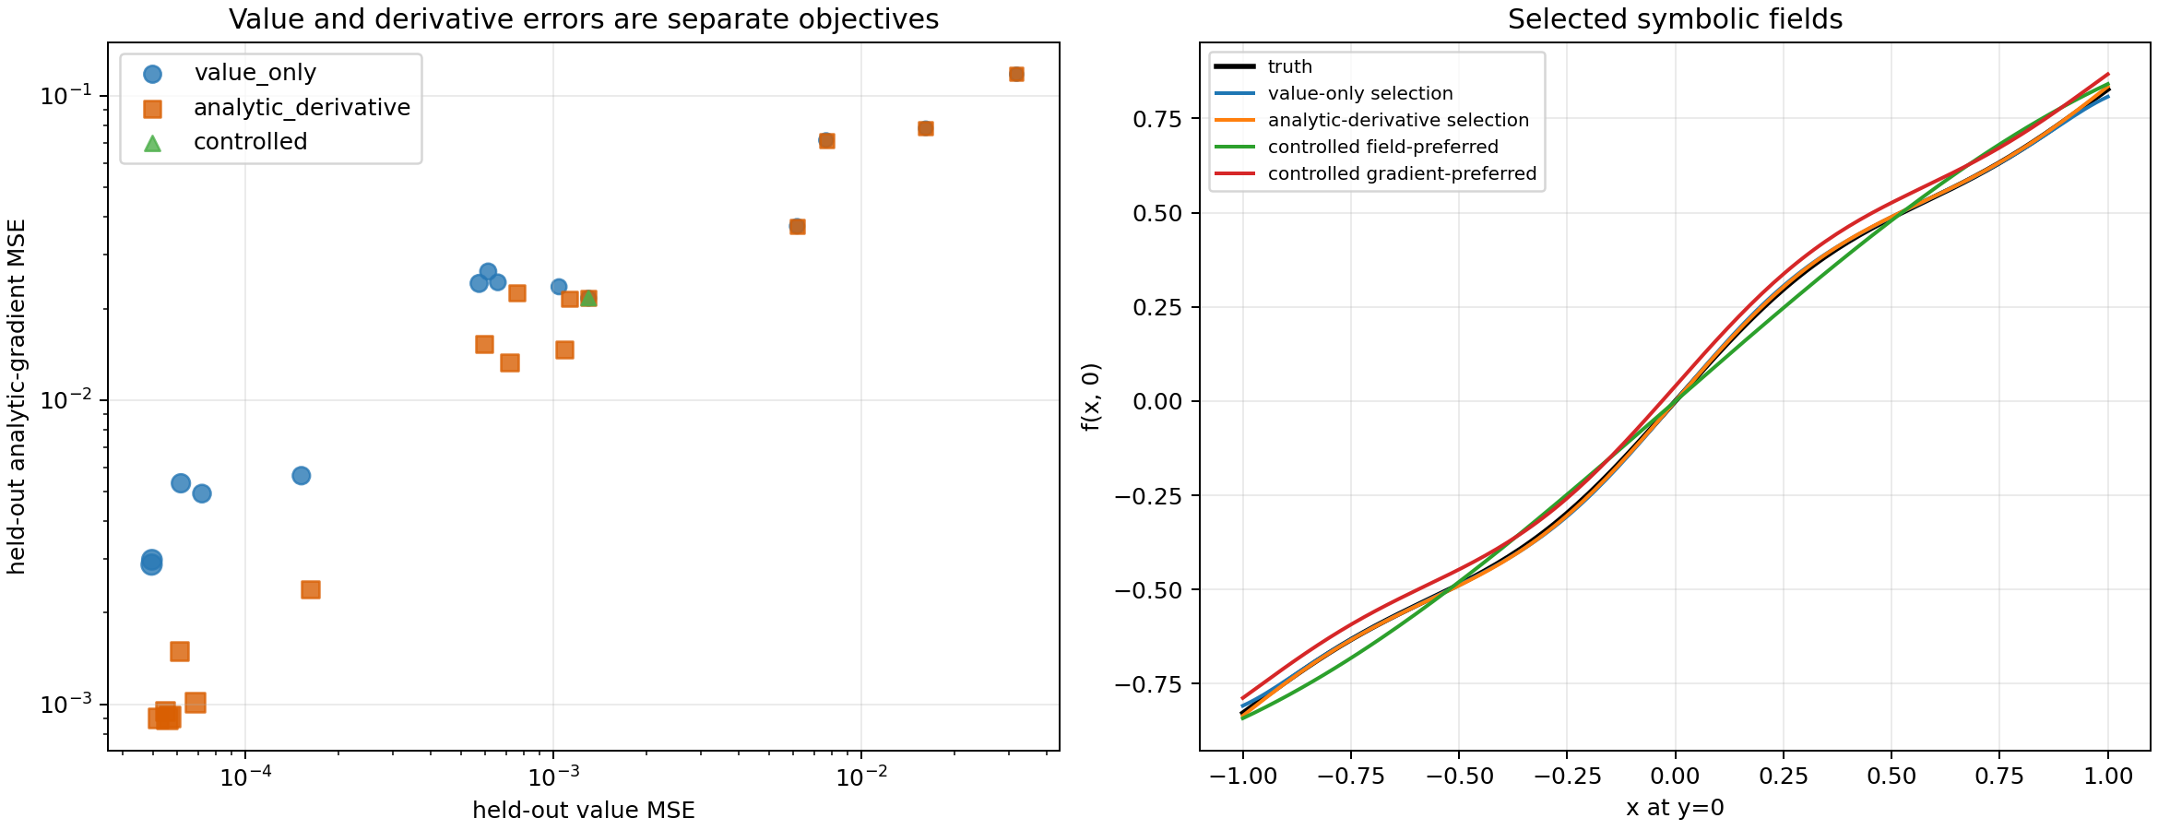
图 5 函数值误差和解析导数误差并非同一目标。导数感知选择可牺牲少量值精度，显著改善梯度。
相比只按函数值选式，解析导数/H1 选择将测试梯度 MSE 从 2.878×10⁻³ 降至 9.098×10⁻⁴（降低 68.4%），梯度相对 L2 从 9.63% 降至 5.41%；函数值 MSE 增加 14.3%。因此报告必须把 field/value、gradient/H1、PDE residual 三类误差分列。

6.4 当前版本与数据风险
- 标准 dense 条带是 33×64，但当前符号 ψ 与 φ_R 仍源自旧 16×64 网格；不能混作最终结果，需重训并重跑 Step 5–6。
- 原始基准数据含压力与 801 个时刻，当前 extractor 只保留时均 u、v；局部非定常 CSE 前必须重建瞬态 u、v、p 数据管线。
- Re 在元数据中未提供；R± 算例的 Umax·D 近似恒定，可能意图固定 Re，但缺 ν 不能确认。报告不得沿用未经证实的“R 扰动改变 Re”。
- P3 的 ±1%R 与 ±2%R 给出相反趋势，步长误差 75%–98%，时间块结果可变号且无网格独立性；该证据只能标“无结论”。
- 现有 P0 历史产物与当前 Step 5 的 NPZ 字段契约不完全一致；MLP 训练脚本也未进入根目录正式主线。发布前需整理可复现路径。

7 实施方案与验证门槛

7.1 六阶段实施路线
阶段 | 主要工作 | 交付物
阶段 0：定义冻结 | 固定 QoI、Γ 运动学、参数进入方式、单位与归一化；补齐 Re/ν/ρ/边界元数据。 | 定义文档 + 数据字典
阶段 1：瞬态薄片提取 | 从原始宽表输出 u,v,p,t；支持 3/5/7 截面、多个 δ 与相位分箱。 | versioned NPZ/Parquet + 元数据
阶段 2：状态/导数模型 | dense ψ-MLP 作精度基线；ψ-PISR 作可解释模型；联合 u+v、H1 与 PDE 残差。 | q̂、∇q̂、候选式与误差审计
阶段 3：K 基线 | 实现映射速度与移动截面几何项；输出 K 场、截面 QoI 贡献与 κ。 | 单基线 K 报告
阶段 4：局部 M 代理 | 实现局部 tangent residual；比较边界闭合 A/B/C；输出单值或区间。 | M̂、T̂、闭合敏感性
阶段 5：盲测与结论 | 用 ±h、±2h 或全域 tangent/adjoint 对照；做网格、时间、相位与薄片宽度收敛。 | 适用域与主张等级

7.2 分层验证门槛
门槛 | 对象 | 通过标准 | 当前状态
Gate 0 | 定义与离散路径 | T=M+K rel-L2 < 10⁻¹⁰；单位、符号、映射和插值一致 | 已通过：1.70×10⁻¹⁶
Gate 1 | 邻近截面导数 | δ、2δ 或三/五点 Richardson 收敛；关键指标变化 ≤5–10% | 尚未系统验证
Gate 2 | 状态/导数代理 | H1/导数 rel ≤10%（探索期 20%）；corr≥0.95；sign≥90% | 现符号梯度 35–44%，未通过
Gate 3 | 局部闭合稳健性 | 薄片宽度、界面闭合、正则化、留一截面下 QoI 变化≤10%；排序/符号稳定 | 待实现
Gate 4 | 独立真值盲测 | ±h、±2h 出现步长平台；QoI rel≤10%；场 rel≤15–20%；corr≥0.95 | P3 75–98%，无结论
验证原则 “单次”描述在线推断成本，不限制研究阶段使用多算例建立可信度。最合理的论文设计是：单次推断，多次离线验证；验证算例严格隔离，不进入训练与参数选择。

7.3 误差预算与停止规则
局部真灵敏度限制 s|Ωδ 与代理 ŝδ 的误差 e 满足由数据、导数、算子、残差、边界和初值共同驱动的线性误差方程。可写成
‖e‖ ≤ C_stab (E_data + E_deriv + E_operator + E_residual + E_boundary + E_initial).
QoI 层还需加入 E_J、移动截面几何误差和周期 window/相位误差；T 层满足 e_T=e_M+e_K。建议定义停止规则：任何 Gate 未通过，不把结果升级为梯度结论；只保留为响应代理或“无结论”。

8 结论与推荐表述
最稳妥的创新定位 本文不声称从单条基线轨迹中无条件恢复全局参数梯度；本文利用截面薄片数据识别可观测的运动学输运项与局部线性算子，并在显式人工边界闭合和物理正则下构造局部参数响应代理，同时通过闭合敏感性与少量离线扰动算例量化其偏差和适用域。

这一定位与现有方向“相似但不重复”：方程结构上最接近 tangent/CSE，数据策略上接近稀疏可观测性与物理约束重建，表达层上接近 SINDy/PISR；真正的研究贡献应落在局部截面薄片的可观测性设计、人工边界闭合、不确定区间和单次在线推断成本，而不是宣称局部数据天然等价于全域真梯度。
按当前证据，建议近期论文/汇报采用三级主张：
- A级（已支撑）：单基线截面邻域可恢复空间导数与几何输运项 K，并可量化代理梯度误差与 κ 放大。
- B级（待实现）：在显式闭合条件下重建局部 M/T 代理，且对薄片宽度、闭合与相位稳定。
- C级（通过 Gate 4 后）：对预注册参数/QoI，在给定工况域内近似预测 dJ/da；不得外推为一般形状梯度。

附录 A 公式与项目数据要点
项目当前 dense 局部条带：D=0.1 m，圆心 (0.2,0.2) m，ξ∈[3,5]，33×64，Δξ=0.0625，Δη≈0.0603；基准原始文件 6361 节点、801 时刻，标准管线取索引 400:801 做时均。
当前核心几何输运公式对无量纲标量/速度分量 q 成立；若 q 自身的无量纲化标度 U(a) 随参数变化，还需把标度导数单独加入。移动截面 QoI 还需显式几何积分项。
周期时间平均建议使用归一化窗：J_w=(1/T)∫₀ᵀw(t/T)j(t)dt，且 ∫₀¹w(τ)dτ=1。windowing 改善有限窗相位/端点误差，不替代 tangent/adjoint/CSE 中的参数源项。

附录 B 参考文献
[1] Borggaard, J. T.; Burns, J. A. A PDE Sensitivity Equation Method for Optimal Aerodynamic Design. Journal of Computational Physics, 1997. DOI: 10.1006/jcph.1997.5743.
[2] Giles, M. B.; Pierce, N. A. An Introduction to the Adjoint Approach to Design. Flow, Turbulence and Combustion, 2000. DOI: 10.1023/A:1011430410075.
[3] Pelletier, D. et al. The Sensitivity Equation Method in Fluid Mechanics. European Journal of Computational Mechanics, 2008. DOI: 10.3166/remn.17.31-61.
[4] Ilinca, F.; Pelletier, D.; Borggaard, J. A Continuous Second-Order Sensitivity Equation Method for Time-Dependent Incompressible Laminar Flows. IJNMF, 2007. DOI: 10.1002/fld.1477.
[5] Krakos, J. A. et al. Sensitivity Analysis of Limit Cycle Oscillations. Journal of Computational Physics, 2012. DOI: 10.1016/j.jcp.2012.01.001.
[6] Wang, Q.; Hu, R.; Blonigan, P. Least Squares Shadowing Sensitivity Analysis of Chaotic Limit Cycle Oscillations. JCP, 2014. DOI: 10.1016/j.jcp.2014.03.002.
[7] Ni, A.; Wang, Q. Sensitivity Analysis on Chaotic Dynamical Systems by NILSS. JCP, 2017. DOI: 10.1016/j.jcp.2017.06.033.
[8] Proctor, J. L.; Brunton, S. L.; Kutz, J. N. Dynamic Mode Decomposition with Control. SIAM JADS, 2016. DOI: 10.1137/15M1013857.
[9] Herrmann, B. et al. Data-Driven Resolvent Analysis. Journal of Fluid Mechanics, 2021. DOI: 10.1017/jfm.2021.337.
[10] Brunton, S. L.; Proctor, J. L.; Kutz, J. N. Discovering Governing Equations from Data by SINDy. PNAS, 2016. DOI: 10.1073/pnas.1517384113.
[11] Rudy, S. H. et al. Data-Driven Discovery of Partial Differential Equations. Science Advances, 2017. DOI: 10.1126/sciadv.1602614.
[12] Venturi, D.; Karniadakis, G. E. Gappy Data and Reconstruction Procedures for Flow Past a Cylinder. JFM, 2004. DOI: 10.1017/S0022112004001338.
[13] Loiseau, J.-C.; Noack, B. R.; Brunton, S. L. Sparse Reduced-Order Modelling: Sensor-Based Dynamics to Full-State Estimation. JFM, 2018. DOI: 10.1017/jfm.2018.147.
[14] Marquet, O.; Sipp, D.; Jacquin, L. Sensitivity Analysis and Passive Control of Cylinder Flow. JFM, 2008. DOI: 10.1017/S0022112008003662.
[15] Griewank, A.; Walther, A. Algorithm 799: revolve. ACM TOMS, 2000. DOI: 10.1145/347837.347846.

